

รายละเอียดของรายวิชา

วิทยาลัย/คณะ ศิลปศาสตร์ ภาควิชา ภาษาญี่ปุ่น
หลักสูตร ศิลปศาสตร์บัณฑิต สาขาวิชาภาษาญี่ปุ่น

หมวดที่ 1 ข้อมูลทั่วไป

JPN 352 |  | ภาษาญี่ปุ่น 6 |  |  |  | 3(2-3-6)
 |  | (Japanese Ⅵ)
วิชาบังคับร่วม |  | -
วิชาบังคับก่อน |  | JPN351 ภาษาญี่ปุ่น 5 (Japaneseⅴ)
ภาคการศึกษา |  | 2/2567
กลุ่ม |  | 01
ประเภทของวิชา |  | วิชาปรับพื้นฐาน
 |  | วิชาศึกษาทั่วไป
 |  | วิชาเฉพาะ
 |  | วิชาเลือกเสรี
อาจารย์ผู้รับผิดชอบ |  | อ. พิมหทัย บุญปัญญาโรจน์ |  | อาจารย์ประจำ
อาจารย์ผู้สอน |  | อ.พิมหทัย บุญปัญญาโรจน์  Aj.Tanaka Reimi |  | อาจารย์ประจำ |  | อาจารย์พิเศษ
สถานที่สอน |  | วิทยาลัยศิลปศาสตร์ มหาวิทยาลัยรังสิต |  | ในที่ตั้ง |  | นอกที่ตั้ง
วันที่จัดทำ |  | 4 มกราคม 2568

หมวดที่ 2 วัตถุประสงค์ของรายวิชาและส่วนประกอบของรายวิชา

1. วัตถุประสงค์ของรายวิชา

1. เพื่อให้สามารถขยายวงคำศัพท์และสำนวนต่างๆ โดยอาศัยทักษะฟัง พูด อ่าน เขียน ทั้งนี้โดยมีคำศัพท์ คันจิ และสำนวนที่เคยเรียนแล้วเป็นพื้นฐาน

2. เพื่อให้เข้าใจ และสามารถนำรูปแบบภาษาพูดและภาษาเขียนของญี่ปุ่นไปใช้ได้

3. เพื่อให้เข้าใจภาษาญี่ปุ่นที่มีเนื้อหาหลากหลายทั้งวัฒนธรรม สังคม วิทยาศาสตร์ ฯลฯ อันจะเป็นส่วนช่วยให้เกิดความเข้าใจสังคมและวัฒนธรรมญี่ปุ่นดียิ่งขึ้น

4. เพื่อสามารถประยุกต์ความรู้ที่ได้เข้ากับการศึกษาภาษาญี่ปุ่นวิชาอื่นๆได้1. คำอธิบายรายวิชา
ศึกษาหลักการอ่าน และเสริมสร้างทักษะการอ่านภาษาญี่ปุ่น ฝึกอ่านข้อเขียนที่มีเนื้อหาหลากหลาย ฝึกใช้พจนานุกรมเพื่อช่วยในการอ่านด้วยตนเอง

1. คำอธิบายรายวิชา
ฝึกทักษะการฟัง พูด อ่าน เขียน ศึกษาโครงสร้างประโยคต่างๆ แสดงความคิดเห็นในเรื่องทั่วๆไป เรียนรู้คำศัพท์เพิ่มขึ้นอีกประมาณ 400 คำ และอักษรคันจิเพิ่มขึ้นอีกประมาณ 150 ตัว

2. จำนวนชั่วโมงต่อสัปดาห์ที่อาจารย์ให้คำปรึกษาและแนะนำทางวิชาการแก่นักศึกษา
มี .......6........ชั่วโมง/สัปดาห์ e-mail : Pimhatai.b@rsu.ac.th
Facebook :……………………………
Line :…………………………………
อื่น ระบุ..............................................

หมวดที่ 3 การพัฒนาผลการเรียนรู้ของนักศึกษา
การพัฒนาผลการเรียนรู้ในมาตรฐานผลการเรียนรู้แต่ละด้านที่มุ่งหวัง มีดังต่อไปนี้
1. คุณธรรม จริยธรรม
 | ผลการเรียนรู้ | วิธีการสอน | วิธีการประเมินผล
1.2 | - มีวินัย ตรงต่อเวลา และความรับผิดชอบต่อตนเองและสังคม | - สอดแทรกประเด็นด้านคุณธรรม จริยธรรม ผ่านทางเรื่องอ่านที่เรียนร่วมกันในชั้นเรียน และให้นักศึกษาแสดงความคิดเห็นเกี่ยวกับประเด็นดังกล่าวจากเรื่องอ่าน  - สอดแทรกเหตุการณ์ที่เกิดขึ้นในสังคม หรือในกลุ่มนักศึกษา เป็นประเด็นในการสื่อให้นักศึกษาได้เรียนรู้และวิเคราะห์ | - ประเมินจากการอภิปรายร่วมกันในชั้นเรียน  - ประเมินจากการเข้าเรียนและพฤติกรรมของนักศึกษาในชั้นเรียน  - ประเมินผลจากความตรงต่อเวลา และประสิทธิภาพของงานที่ได้มอบหมาย
1.3 | - มีภาวะความเป็นผู้นำและผู้ตาม สามารถทำงานเป็นทีมและสามารถแก้ไขข้อขัดแย้งและลำดับความสำคัญ | - บรรยาย อภิปรายเกี่ยวกับเนื้อหาต่างๆในรายวิชา รวมทั้งมอบหมายให้มีการค้นคว้า ทั้งในรูปแบบรายงาน และการนำเสนอหน้าชั้นเรียน | - ประเมินจากการอภิปรายร่วมกันในชั้นเรียน  - ประเมินจากการรายงานการศึกษาค้นคว้า

2. ความรู้
 | ผลการเรียนรู้ | วิธีการสอน | วิธีการประเมินผล
2.1 | - สามารถใช้ภาษาญี่ปุ่นทั้ง 4 ทักษะ ได้แก่ ฟัง พูด อ่าน และเขียนได้เป็นอย่างดี รวมทั้งสามารถประยุกต์ความรู้ ทักษะและลือกใช้เครื่องมือที่เหมาะสมแก่การประกอบอาชืพและแก้ไขปัญหา | - ในชั่วโมงเรียน  - ทำความเข้าใจความหมายของคำศัพท์ ใหม่ (ใช้ Powerpoint)  - อธิบายและฝึกฝนรูปประโยคที่สำคัญในแต่ละบท  - อ่านทำความเข้าใจบทอ่านในแต่ละบท  - ทดสอบคันจิ ในแต่ละบท  - 2. นอกเหนือจากชั่วโมงเรียน  - แจกเอกสารคำศัพท์ใหม่ และคันจิใหม่ เพื่อให้นักศึกษาได้ศึกษาค้นคว้าด้วยตนเอง  - ให้นักศึกษาทำแบบฝึกหัด เพื่อทบทวน และย้ำความเข้าใจรูปประโยค คันจิที่เรียน | - ทดสอบย่อย  - ทดสอบโดยการสอบข้อเขียนกลางภาคและปลายภาค

3. ทักษะทางปัญญา
 | ผลการเรียนรู้ | วิธีการสอน | วิธีการประเมินผล
3.3 | - สามารถรวบรวม ศึกษา วิเคราะห์ สังเคราะห์ และสรุปประเด็นปัญหาและแนวทางการแก้ไข | - บรรยาย อภิปรายเกี่ยวกับเนื้อหาต่างๆในรายวิชา รวมทั้งมอบหมายให้มีการค้นคว้า ทั้งในรูปแบบรายงาน และการนำเสนอหน้าชั้นเรียน  - เปิดโอกาสให้มีการอภิปราย แสดงความคิดเห็นในประเด็นที่เรียนอย่างทั่วถึง | - ประเมินจากการอภิปรายร่วมกันในชั้นเรียน  - ทดสอบย่อย  - ทดสอบโดยการสอบข้อเขียนกลางภาคและปลายภาค
3.4 | - สามารถประยุกต์ความรู้และทักษะกับการแก้ไขปัญหาได้อยางเหมาะสม | - บรรยาย อภิปรายเกี่ยวกับเนื้อหาต่างๆในรายวิชา รวมทั้งมอบหมายให้มีการค้นคว้า ทั้งในรูปแบบรายงาน และการนำเสนอหน้าชั้นเรียน  - เปิดโอกาสให้มีการอภิปราย แสดงความคิดเห็นในประเด็นที่เรียนอย่างทั่วถึง | - ประเมินจากการอภิปรายร่วมกันในชั้นเรียน  - ทดสอบย่อย  - ทดสอบโดยการสอบข้อเขียนกลางภาคและปลายภาค

4. ทักษะความสัมพันธ์ระหว่างบุคคลและความรับผิดชอบ
 | ผลการเรียนรู้ | วิธีการสอน | วิธีการประเมินผล
 | -

5. ทักษะการวิเคราะห์เชิงตัวเลข การสื่อสาร และการใช้เทคโนโลยีสารสนเทศ
 | ผลการเรียนรู้ | วิธีการสอน | วิธีการประเมินผล
 | -

หมวดที่ 4 แผนการสอนและการประเมินผล
1. แผนการสอน
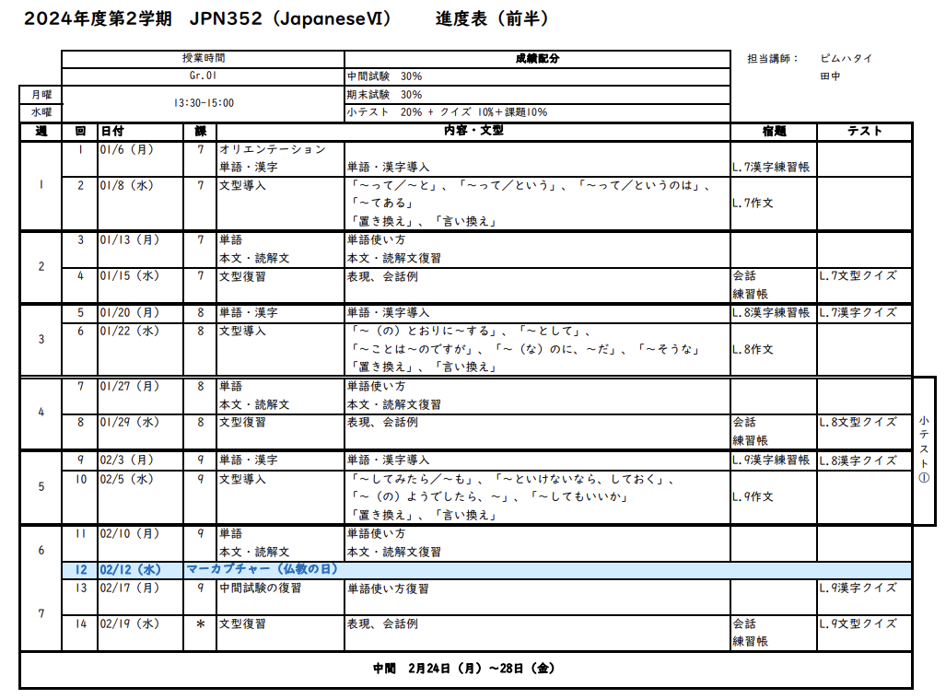

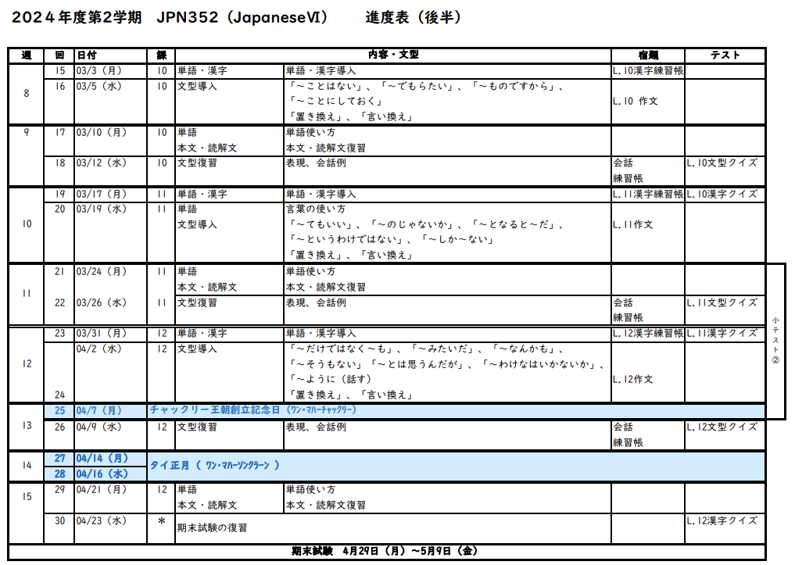

2. แผนการประเมินผลการเรียนรู้
ผลการเรียนรู้ | วิธีการประเมินผลการเรียนรู้ | สัปดาห์ที่ประเมิน | สัดส่วนของการประเมินผล
1.2,1.3 | อัตราการเข้าเรียนไม่ต่ำกว่าร้อยละ 80 | ตลอดภาค | นำมาเป็นส่วนหนึ่งในการประเมิน
2.1 | ทดสอบคันจิ | ทุกสัปดาห์ | 10%
2.1 | ทดสอบสนทนา/ รายงานหน้าชั้น | ทุกสัปดาห์ | 10%
2.1,3.3,5.1 | ทดสอบย่อย | 5/12 | 20%
2.1,3.3,5.1 | สอบกลางภาค | 8 | 30%
2.1,3.3,5.1 | สอบปลายภาค | 16 | 30%

หมวดที่ 5 ทรัพยากรประกอบการเรียนการสอน

1. ตำราและเอกสารหลัก
1.『日本語中級Ⅰ』国際交流基金日本語国際センター、1990年
2.『日本語中級Ⅰ：練習帳・文法その他』国際交流基金日本語国際センター、 1991年

2. เอกสารและข้อมูลสำคัญ
『2008年度JPN351 資料 語彙・文型・漢字』香月裕介・中山光男・共編、2008年

3. เอกสารและข้อมูลแนะนำ
ไม่มี

หมวดที่ 6 การประเมินและปรับปรุงการดำเนินการของรายวิชา

1. กลยุทธ์การประเมินประสิทธิผลของรายวิชาโดยนักศึกษา
ส่งเสริมให้นักศึกษาแสดงความคิดเห็นต่อการเรียนการสอน และการพัฒนารายวิชาผ่านการทำแบบประเมินของคณะศิลปศาสตร์ และแบบประเมินของภาควิชาภาษาญี่ปุ่น
2. กลยุทธ์การประเมินการสอน
1. แบบประเมินการสอนโดยนักศึกษา
2. การเข้าสังเกตการสอนของคณาจารย์ในภาควิชาฯ
3. การปรับปรุงการสอน
1. การประชุมเชิงปฏิบัติการการจัดการเรียนการสอน ภาควิชาภาษาญี่ปุ่น
2. ความคิดเห็นของผู้ทรงคุณวุฒิ (คณะกรรมการกำกับมาตรฐานวิชาการประจำสาขาวิชา)
3. สรุปผลการประเมินการสอนของอาจารย์โดยนักศึกษา
4. การวิจัยในชั้นเรียน
4. การทวนสอบมาตรฐานผลสัมฤทธิ์ของนักศึกษาในรายวิชา
สัมภาษณ์นักศึกษา ......................................................................
การสังเกตพฤติกรรมนักศึกษา…………………………………….
การตรวจสอบการให้คะแนนและประเมินผลการเรียนรู้ของนักศึกษา............................
การประเมินความรู้รวบยอดโดยการทดสอบ................................................................
รายงานผลการเก็บข้อมูลเกี่ยวกับผลสัมฤทธิ์การเรียนรู้ในแต่ละด้าน.............................
แบบสำรวจ/แบบสอบถาม............................................................
อื่นๆ ระบุ....................................................................................

5. การดำเนินการทบทวนและการวางแผนปรับปรุงประสิทธิผลของรายวิชา
1. นำข้อคิดเห็นของนักศึกษาจากข้อ 1 มาประมวล เพื่อจัดกลุ่มเนื้อหาความรู้ที่ต้องปรับปรุงวิธีการศึกษาค้นคว้าด้วยตนเอง ผลจากการประมวลจะนำไปปรับปรุงการจัดการเรียนการสอนในรุ่นต่อไป
2. นำผลการประเมินการสอนของตนเองจากข้อ 2 มาจัดกลุ่มเทียบเคียงกับข้อคิดเห็นของนักศึกษา เพื่อพัฒนาเนื้อหาสาระให้ทันสมัย ปรับวิธีการเรียนการสอน และวิธีการประเมินผลให้ตรงกับผลการเรียนรู้ที่คาดหวัง

